MR PORTERはゼニス、バンフォード ウォッチ デパートメントと提携し
限定シリーズのタイムピースを11月に発売

2018年10月（グローバル）：メンズ商品のオンライン販売で人気の高いMR PORTERは、スイス高級時計ブランド、ゼニスと英国のウォッチカスタムメーカー、バンフォード ウォッチ デパートメントと提携し、エクスクルーシブな25本限定のウォッチを2018年11月15日に発売すると発表しました。

ジョージ・バンフォードと彼のチームは、ゼニスと共にウォッチのデザインを行い、これをゼニス マニュファクチュールが社内で全て開発・製造しました。このような商品の共同開発プロジェクトは、3社のいずれにとっても初めてのことです。

ゼニスの持つ146のモデルをベースにしたこのウォッチは、ブランドの歴史的なデザイン要素にインスパイアされています。その微妙なデザインタッチの中には、1971 El Primeroにインスパイアされたタキメーター、レッドの秒針、ヴィンテージなクロノグラフケース、ゼニスの古い表示計付リコーダー、モーション探知クロックを思わせるセンターサブダイヤルリングがあります。

ユニークな”ソーラーブルー”ダイヤルを38mmのステンレススティールケースに組み合わせました。ネイビーブルーのアルカンタラ ストラップにはホワイトステッチを施し、ホワイトダイヤルのマーキングとコーディネイトさせています。これらの特徴的なポイントを組み合わせ、ゼニスとバンフォード ウォッチ デパートメント、MR PORTERは親しみやすく、モダンで新感覚のウォッチを作り上げました。

この限定シリーズの各ウォッチのオープンケースバックには、1から25までの製造個別番号がエングレービングされています。

「MR PORTERとゼニス、バンフォード ウォッチ デパートメントの提携は今回が初めてで、とても期待しています。ゼニスの時計づくりのアプローチ、ジョージ・バンフォードのコンテンポラリーなカスタム化の手法により、お客様にきっと喜んでいただけるユニークなタイムピースが誕生しました。ゼニスのアーカイブの技術的リファレンスを活用したこの提携プロジェクトは、独創性と物語性に富んでいます。お客様にはきっと長い間ご愛用いただけると思います」

MR PORTERのマネージングディレクター、トビー・ベイトマン氏

「カスタム化の専門メーカー、バンフォード ウォッチ デパートメント (BWD) とは去年から提携を始めましたが、すでに幅広い創造的な商品が生まれています。さらに今回はBWDのデザインによる商品を初めて完全に社内製造することになりました。2015年、ゼニスはMR PORTER.COMで販売される初めてのスイス高級時計ブランドとなりました。この3社の熱意から生まれたタイムピースは、世界各地のスタイリッシュな男性を魅了することでしょう」

ゼニスCEO、ジュリアン・トルナール氏

「去年6月にゼニスの正式のカスタマイザーとなって以来、MR PORTERとのプロジェクトを考えていました。この成果を楽しみに待っていました。このプロジェクトで素晴らしい二つのブランドとデザイン提携ができたことは大きな喜びです。ゼニスのエンジニアたちは美しいブルーのユニークなダイヤルを実現して私たちを大いに驚かせました。そして過去を見つめるところから生まれるデザインは実に特別なものであることも実感しました」

バンフォード ウォッチ デパートメントの創立者、ジョージ・バンフォード氏

価格
€7,100 EUR / £6,100 GBP / $7,500 USD

お客様はMR PORTER （こちら）のサイトにアクセスし、興味分野を登録することができます。

詳しくは下記にお問い合わせください：
Mr Mark Blundell | mark.blundell@mrporter.com | +44 (0)20 3471 5491

MR PORTERについて
2011年2月にスタートしたMR PORTERはアワードを誇るグローバルレベルのオンライン販売サイトです。メンズスタイルを専門とし、世界トップレベルのメンズウェアとライフスタイルブランドの商品を扱い、自社ラベルのMr P.とKingsmanも販売しています。MR PORTERはチャンスセールスのため、週間デジタルショッピングマガジンのThe Journal、隔週のニュースペーパーThe MR PORTER Post、そして毎日数度発表されるデジタルニュースThe Dailyを発信しています。MR PORTERでは世界170か国の市場への配送を行っており、ニューヨークとロンドンへは同日配送も行っています。モバイル、タブレット、デスクトップでスムーズなショッピング、発注ができ、返品も簡単です。各国言語で顧客ケアを行い、お客様ショッピングチームが週7日24時間、一年365日を通じてサービスを行います。
mrporter.com
Instagram: @mrporterlive / Facebook: mrporterlive / Wechat: MRPORTERLIVE

ゼニスについて
ゼニスは1865年以来、エクセレンスと精度の追求、イノベーションを常に押し進めながら、熱意に満ちた大胆で本格的な時計づくりを進めてきました。ビジョンを持った時計師、ジョルジュ・ファーヴル=ジャコーがル・ロークルに会社を設立して以来、ゼニスは優れた精度のクロノメーターで名声を得るようになり、創立以来まだ半分の一世紀の間に2333ものクロノメーター賞を受賞しました。これは素晴らしい記録です。短時間計測を1/10秒精度で行う伝説的な1969 El Primeroキャリバーで知られるマニュファクチュールはその後、600種類以上ものムーブメントを開発してきました。今日、ゼニスは1/100秒精度のDefy El Primero 21を含む新たな画期的計測ビジョンを実現し、特に世界一の精度を誇る21世紀のウォッチ、Defy Labにより機械式時計の精度を新たな次元に引き上げました。 誇りある伝統とダイナミックで前衛的な考え方とを駆使するゼニスは常にそのエネルギーを高めています。ゼニスが今書き記しているのは、自らの未来だけでなくスイス時計製造の未来でもあるのです。
zenith-watches.com

バンフォード ウォッチ デパートメントについて
スティールスポーツウォッチの完全なカスタム化を行う世界初のメーカー、BWDはラグジュアリーなタイムピースのカスタマイザーとして14年以上の経験を持ち、その革新性、独創性、鋭い感性が時計業界で評価されています。BWDは英国のカスタマイズブランドとして、スイス時計メーカーに初めて正式に認められ、承認されました。高精度のエンジニアリングとユニークなカスタム化の技術は希少なノウハウであり、数え切れないほどの創造の可能性を秘めています。お客様がパイロットとなって進めるこの方式で、BWDは社内デザインとウォッチ特別シリーズの広範なカタログを提供するだけでなく、お客様の求める完璧なタイムピースを完成させるため、オンラインでカスタム化のできる数多くのツールを提供しています。
bamfordwatchdepartment.com

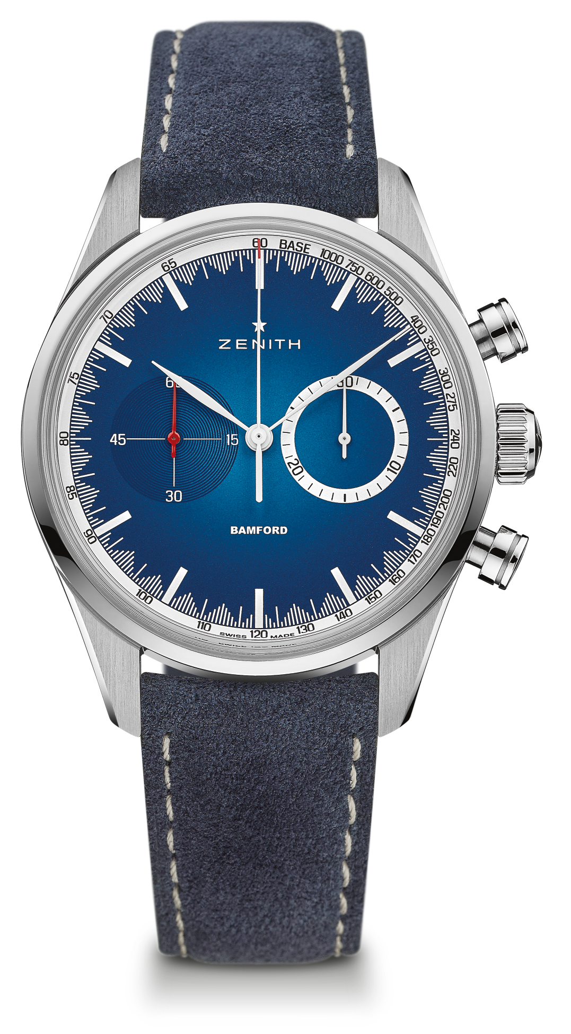
CHRONOMASTER EL PRIMERO – 38 MM - MR. PORTER
25本限定シリーズ
技術データ

品番：03.2152.4069/57.C814

キーポイント
自動巻エルプリメロ コラムホイールクロノグラフ
MR PORTERとバンフォード ウォッチ デパートメントの提携モデル
MR PORTERのサイト上でのみ販売
25本限定シリーズ

ムーブメント
ムーブメント：El Primero 4069、自動巻
キャリバー：13 ¼``` (直径：30mm)
ムーブメントの高さ：6.6mm
部品数：254
石数: 35
振動数：36,000 VpH (5 Hz)
パワーリザーブ：50 時間以上
仕上げ：コート・ド・ジュネーブ装飾を施したローター

機能
中央に時針と分針
9時位置に小秒針
クロノグラフ：
- センターにクロノグラフ秒針
- 3時位置に30分計
タキメーター目盛

ケース、文字盤、針
直径：38 mm
文字盤オープニング径：33.1 mm
高さ：12.45 mm
クリスタル：両面無反射コーティングのドーム型サファイアガラス
裏蓋：エングレービング入り特別裏蓋
素材：スティール
防水性：10 気圧
文字盤：ソーラーブルー
アワーマーカー：文字盤に印刷
針：ホワイトとレッドの特別針セット

ストラップとバックル
ブレスレット：ブルー アルカンタラ ストラップ
バックル：スティール ピンバックル

